ПАСПОРТ
ФЕН НАСТЕННЫЙ
МОДЕЛЬ: GL-HDW1200

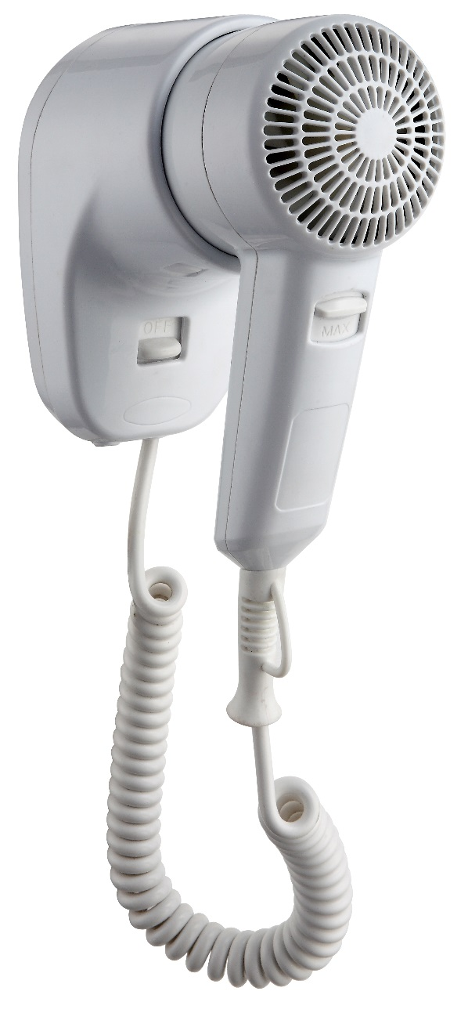

Перед использованием устройства внимательно ознакомьтесь с данной инструкцией!
НАЗНАЧЕНИЕ
Оборудование монтируется на стену и предназначено для сушки волос.
ТЕХНИЧЕСКИЕ ХАРАКТЕРИСТИКИ
Параметры электросети | 220 В; 50 Гц
Мощность | 1 200 Вт
Количество температурных режимов | 2
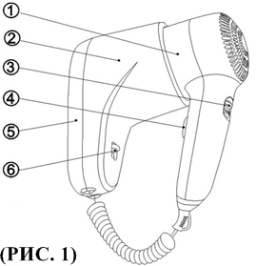
КОНСТРУКЦИЯ
1. Корпус фена
2. Фронтальная панель
3. Кнопка регулировки температуры
4. Кнопка включения
5. Крепежная панель
6. Кнопка включения/отключения от сети питания

УСТАНОВКА
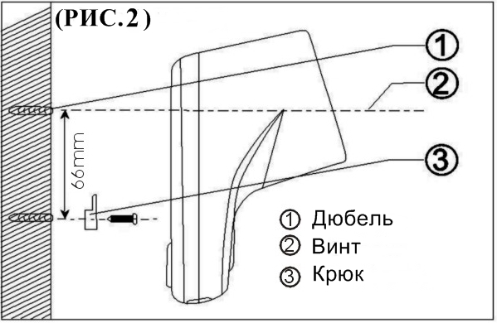
При подключении к сети питания через розетку
Внимание! Не устанавливайте фен в ванной комнате и в непосредственной близости с водой!
1. Просверлите в стене два отверстия ∅ 6 мм так, как показано на рис. 2.
2. Вставьте в отверстия дюбели. Закрутите винты вместе с крюками так, чтобы крюки оказались плотно прикручены к стене.
3. Повесьте фен на крюки, подключите к сети питания. Теперь фен готов к работе.
При подключении к сети питания через кабель
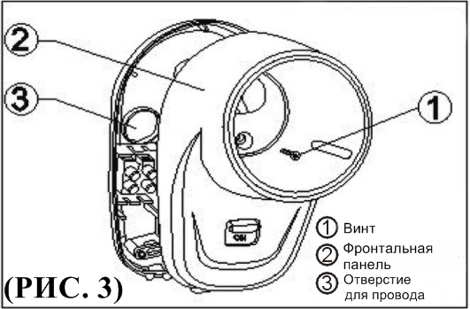
1) Открутите винт на фронтальной панели корпуса фена и снимите фронтальную панель. Отсоедините сетевой шнур (см. рис.3).
2) Удалите пластиковую заглушку с отверстия для провода № 3 (рис. 3). Пропустите выведенный из стены сетевой кабель через отверстие № 3 и соедините его с электрическим портом. Для правильного подсоединения проводов следуйте указателям N (нейтраль) и L (фаза) на контактах.
3) Убедившись, что провода подсоединены правильно, верните на место фронтальную панель и закрутите винт.
5) При помощи крепежных винтов повесьте фен на стену.
ЭКСПЛУАТАЦИЯ
Включите фен с помощью кнопки включения/отключения от сети питания (6) (рис. 1). Фен будет работать только при удержании кнопки включения. С помощью кнопки регулировки температуры (3) (рис.1) выберите оптимальный температурный режим (Max или Min).
ПРАВИЛА БЕЗОПАСНОСТИ
1. Параметры электросети должны соответствовать параметрам, указанным на шильдике
оборудования.
2. Не прикасайтесь к фену мокрыми руками.
3. Не тяните за сетевой кабель.
4. К эксплуатации оборудования не могут быть допущены лица без должной подготовки, если только они не находятся под контролем или не проинструктированы о правильном использовании оборудования лицом, ответственным за их безопасность.
5. Во время чистки фена отключите его сети питания.
6. Следите за тем, чтобы волосы не затягивало в воздухозаборник.
7. Допускается применение мыльной воды для чистки фена.
8. Не применяйте едкие или абразивные чистящие средства.

Комплектация
Настенный фен 1 шт.
Инструкция 1 шт.
Крюк 1 шт.
Винт 2 шт.
Дюбель 2 шт.

Произведено в КНР.
Дата производства является частью серийного номера, который указан на шильдике и/или упаковке оборудования.

